Лабораторная работа 14

Модели обработки заказов

Шияпова Дарина Илдаровна

Содержание

# 1 Цель работы

Реализовать модели обработки заказов и провести анализ результатов.

# 2 Задание

Реализовать с помощью gpss:

* модель оформления заказов клиентов одним оператором;
* построение гистограммы распределения заявок в очереди;
* модель обслуживания двух типов заказов от клиентов в интернет-магазине;
* модель оформления заказов несколькими операторами.

# 3 Выполнение лабораторной работы

## 3.1 Модель оформления заказов клиентов одним оператором

Порядок блоков в модели соответствует порядку фаз обработки заказа в реальной системе:

1. клиент оставляет заявку на заказ в интернет-магазине;
2. если необходимо, заявка от клиента ожидает в очереди освобождения оператора для оформления заказа;
3. заявка от клиента принимается оператором для оформления заказа;
4. оператор оформляет заказ;
5. клиент получает подтверждение об оформлении заказа (покидает систему).

Модель будет состоять из двух частей: моделирование обработки заказов в интернет-магазине и задание времени моделирования. Для задания равномерного распределения поступления заказов используем блок GENERATE, для задания равномерного времени обслуживания (задержки в системе) – ADVANCE. Для моделирования ожидания заявок клиентов в очереди используем блоки QUEUE и DEPART, в которых в качестве имени очереди укажем operator_q Для моделирования поступления заявок для оформления заказов к оператору используем блоки SEIZE и RELEASE с параметром operator — имени «устройства обслуживания».

Требуется, чтобы модельное время было 8 часов. Соответственно, параметр блока GENERATE – 480 (8 часов по 60 минут, всего 480 минут). Работа программы начинается с оператора START с начальным значением счётчика завершений, равным 1; заканчивается – оператором TERMINATE с параметром 1, что задаёт ординарность потока в модели.

Таким образом, имеем (рис. 1).

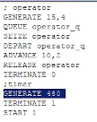

Рис. 1: Модель оформления заказов клиентов одним оператором

После запуска симуляции получаем отчёт (рис. 2).

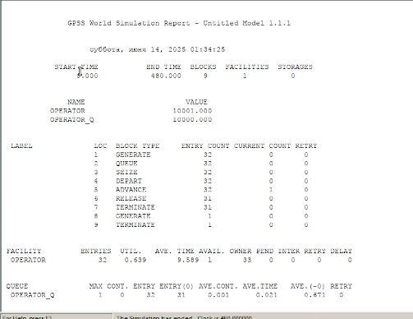

Рис. 2: Отчёт по модели оформления заказов в интернет-магазине

Результаты работы модели:

* модельное время в начале моделирования: START TIME=0.0;
* абсолютное время или момент, когда счетчик завершений принял значение 0: END TIME=480.0;
* количество блоков, использованных в текущей модели, к моменту завершения моделирования: BLOCKS=9;
* количество одноканальных устройств, использованных в модели к моменту завершения моделирования: FACILITIES=1;
* количество многоканальных устройств, использованных в текущей модели к моменту завершения моделирования: STORAGES=0. Имена, используемые в программе модели: operator, operator_q.

Далее идёт информация о блоках текущей модели, в частности, ENTRY COUNT – количество транзактов, вошедших в блок с начала процедуры моделирования.

Затем идёт информация об одноканальном устройстве FACILITY (оператор, оформляющий заказ), откуда видим, что к оператору попало 33 заказа от клиентов (значение поля OWNER=33), но одну заявку оператор не успел принять в обработку до окончания рабочего времени (значение поля ENTRIES=32). Полезность работы оператора составила 0, 639. При этом среднее время занятости оператора составило 9, 589 мин.

Далее информация об очереди:

* QUEUE=operator_q – имя объекта типа «очередь»;
* MAX=1 – в очереди находилось не более одной ожидающей заявки от клиента;
* CONT=0 – на момент завершения моделирования очередь была пуста;
* ENTRIES=32 – общее число заявок от клиентов, прошедших через очередь в течение периода моделирования;
* ENTRIES(O)=31 – число заявок от клиентов, попавших к оператору без ожидания в очереди;
* AVE.CONT=0, 001 заявок от клиентов в среднем были в очереди;
* AVE.TIME=0.021 минут в среднем заявки от клиентов провели в очереди (с учётом всех входов в очередь);
* AVE.(–0)=0, 671 минут в среднем заявки от клиентов провели в очереди (без учета «нулевых» входов в очередь).

В конце отчёта идёт информация о будущих событиях:

* XN=33 – порядковый номер заявки от клиента, ожидающей поступления для оформления заказа у оператора;
* PRI=0 – все клиенты (из заявки) равноправны;
* BDT=489, 786 – время назначенного события, связанного с данным транзактом;
* ASSEM=33 – номер семейства транзактов;
* CURRENT=5 – номер блока, в котором находится транзакт;
* NEXT=6 – номер блока, в который должен войти транзакт.

**Упражнение**

Изменим интервалы поступления заказов и время оформления клиентов (рис. 3).

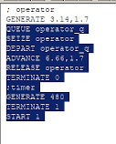

Рис. 3: Модель оформления заказов клиентов одним оператором с измененными интервалами заказов и времени оформления клиентов

После запуска симуляции получаем отчёт (рис. 4).

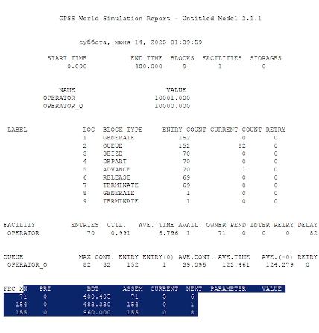

Рис. 4: Отчёт по модели оформления заказов в интернет-магазине с измененными интервалами заказов и времени оформления клиентов

Результаты работы модели:

* модельное время в начале моделирования: START TIME=0.0;
* абсолютное время или момент, когда счетчик завершений принял значение 0: END TIME=480.0;
* количество блоков, использованных в текущей модели, к моменту завершения моделирования: BLOCKS=9;
* количество одноканальных устройств, использованных в модели к моменту завершения моделирования: FACILITIES=1;
* количество многоканальных устройств, использованных в текущей модели к моменту завершения моделирования: STORAGES=0.

Имена, используемые в программе модели: operator, operator_q.

* количество транзактов, вошедших в блок с начала процедуры моделирования ENTRY COUNT = 152;

Затем идёт информация об одноканальном устройстве FACILITY (оператор, оформляющий заказ), откуда видим, что к оператору попало 71 заказ от клиентов (значение поля OWNER=71), но оператор успел принять в обработку до окончания рабочего времени только 70 (значение поля ENTRIES=70). Полезность работы оператора составила 0,991. При этом среднее время занятости оператора составило 6,796 мин.

Далее информация об очереди:

* QUEUE=operator_q – имя объекта типа «очередь»;
* MAX=82 – в очереди находилось 82 ожидающих заявок от клиента;
* CONT=82 – на момент завершения моделирования в очереди было 82 заявки;
* ENTRIES=82 – общее число заявок от клиентов, прошедших через очередь в течение периода моделирования;
* ENTRIES(O)=1 – число заявок от клиентов, попавших к оператору без ожидания в очереди;
* AVE.CONT=39,096 заявок от клиентов в среднем были в очереди;
* AVE.TIME=123.461 минут в среднем заявки от клиентов провели в очереди (с учётом всех входов в очередь);
* AVE.(-0)=123,279 минут в среднем заявки от клиентов провели в очереди (без учета «нулевых» входов в очередь).

В конце отчёта идёт информация о будущих событиях.

## 3.2 Построение гистограммы распределения заявок в очереди

Требуется построить гистограмму распределения заявок, ожидающих обработки в очереди в примере из предыдущего упражнения. Для построения гистограммы необходимо сформировать таблицу значений заявок в очереди, записываемых в неё с определённой частотой.

Команда описания такой таблицы QTABLE имеет следующий формат: Name QTABLE A,B,C,D Здесь Name – метка, определяющая имя таблицы. Далее должны быть заданы операнды: А задается элемент данных, чьё частотное распределение будет заноситься в таблицу (может быть именем, выражением в скобках или системным числовым атрибутом (СЧА)); B задается верхний предел первого частотного интервала; С задает ширину частотного интервала — разницу между верхней и нижней границей каждого частотного класса; D задаёт число частотных интервалов.

Код программы будет следующим(рис. 5).

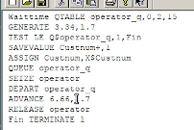

Рис. 5: Построение гистограммы распределения заявок в очереди

Здесь Waittime — метка оператора таблицы очередей QTABLE, в данном случае название таблицы очереди заявок на заказы. Строка с оператором TEST по смыслу аналогично действиям оператора IF и означает, что если в очереди 0 или 1 заявка, то осуществляется переход к следующему оператору, в данном случае к оператору SAVEVALUE, в противном случае (в очереди более одной заявки) происходит переход к оператору с меткой Fin, то есть заявка удаляется из системы, не попадая на обслуживание. Строка с оператором SAVEVALUE с помощью операнда Custnum подсчитывает число заявок на заказ, попавших в очередь. Далее оператору ASSIGN присваивается значение СЧА оператора Custnum.

Получим отчет симуляции и проанализируем его (рис. 6, 7).

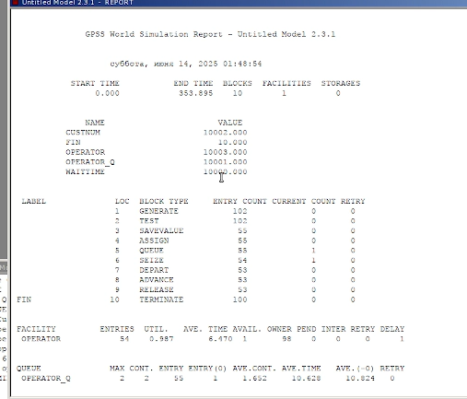

Рис. 6: Отчёт по модели оформления заказов в интернет-магазине при построении гистограммы распределения заявок в очереди

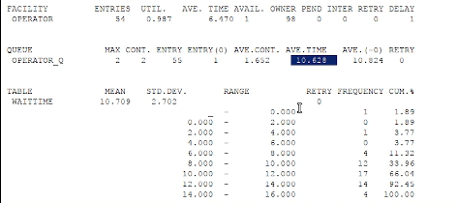

Рис. 7: Отчёт по модели оформления заказов в интернет-магазине при построении гистограммы распределения заявок в очереди

Результаты работы модели:

* модельное время в начале моделирования: START TIME=0.0;
* абсолютное время или момент, когда счетчик завершений принял значение 0: END TIME=353.895;
* количество блоков, использованных в текущей модели, к моменту завершения моделирования: BLOCKS=10;
* количество одноканальных устройств, использованных в модели к моменту завершения моделирования: FACILITIES=1;
* количество многоканальных устройств, использованных в текущей модели к моменту завершения моделирования: STORAGES=0.

Имена, используемые в программе модели: operator, operator_q.

* количество транзактов, вошедших в блок с начала процедуры моделирования ENTRY COUNT = 102;

Затем идёт информация об одноканальном устройстве FACILITY (оператор, оформляющий заказ), откуда видим, что к оператору попало 98 заказов от клиентов (значение поля OWNER=98), но оператор успел принять в обработку до окончания рабочего времени только 54 (значение поля ENTRIES=54). Полезность работы оператора составила 0,987. При этом среднее время занятости оператора составило 6,470 мин.

Далее информация об очереди:

* QUEUE=operator_q – имя объекта типа «очередь»;
* MAX=2 – в очереди находилось не более двух ожидающих заявок от клиента;
* CONT=2 – на момент завершения моделирования в очереди было два клиента;
* ENTRIES=55 – общее число заявок от клиентов, прошедших через очередь в течение периода моделирования;
* ENTRIES(O)=1 – число заявок от клиентов, попавших к оператору без ожидания в очереди;
* AVE.CONT=1,652 заявок от клиентов в среднем были в очереди;
* AVE.TIME=10.628 минут в среднем заявки от клиентов провели в очереди (с учётом всех входов в очередь);
* AVE.(-0)=10,824 минут в среднем заявки от клиентов провели в очереди (без учета «нулевых» входов в очередь).

Также появилась таблица с информацией для гистограммы: частотность разделена на 15 частотных интервалов с шагом 2 и началом в 0, как мы и задали. Наибольшее количество заявок(17) обрабатывалось в диапазоне 10-12 минут.

В конце отчёта идёт информация о будущих событиях.

Проанализируем гистограмму (рис. 8).

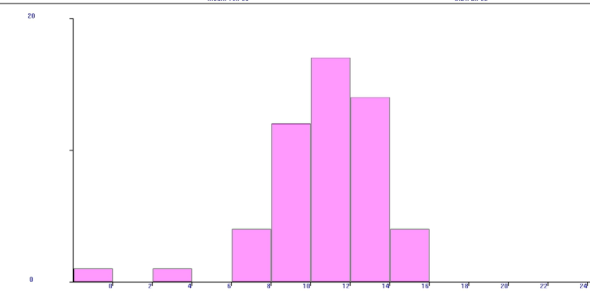

Рис. 8: Гистограмма распределения заявок в очереди

Частотность разделена на 15 частотных интервалов с шагом 2 и началом в 0, как мы и задали. Наибольшее количество заявок (17) обрабатывалось 10-12 минут, 14 заявок – 12-14 минут, 12 заявок – 8-10 минут, в остальных диапазонах 0-4 заявок.

## 3.3 Модель обслуживания двух типов заказов от клиентов в интернет-магазине

Необходимо реализовать отличие в оформлении обычных заказов и заказов с дополнительным пакетом услуг. Такую систему можно промоделировать с помощью двух сегментов. Один из них моделирует оформление обычных заказов, а второй – заказов с дополнительным пакетом услуг. В каждом из сегментов пара QUEUE–DEPART должна описывать одну и ту же очередь, а пара блоков SEIZE–RELEASE должна описывать в каждом из двух сегментов одно и то же устройство и моделировать работу оператора. Код и отчет результатов моделирования следующие (рис. 9, 10).

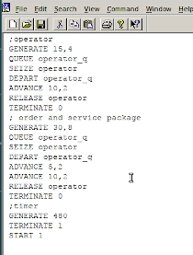

Рис. 9: Модель обслуживания двух типов заказов от клиентов в интернет-магазине

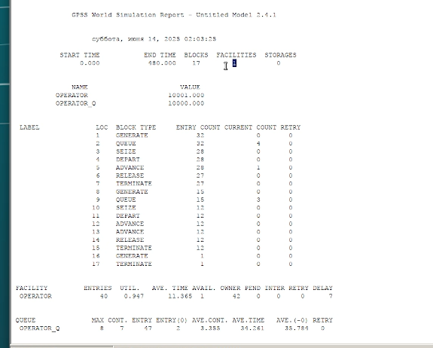

Рис. 10: Отчёт по модели оформления заказов двух типов

Результаты работы модели:

* модельное время в начале моделирования: START TIME=0.0;
* абсолютное время или момент, когда счетчик завершений принял значение 0: END TIME=480.0;
* количество блоков, использованных в текущей модели, к моменту завершения моделирования: BLOCKS=17;
* количество одноканальных устройств, использованных в модели к моменту завершения моделирования: FACILITIES=1;
* количество многоканальных устройств, использованных в текущей модели к моменту завершения моделирования: STORAGES=0.

Имена, используемые в программе модели: operator, operator_q.

* количество транзактов, вошедших в блок первого типа заказов с начала процедуры моделирования ENTRY COUNT = 32, а второго типа(с дополнительными услугами) ENTRY COUNT = 15; обработано 12+27 = 39;

Затем идёт информация об одноканальном устройстве FACILITY (оператор, оформляющий заказ), откуда видим, что к оператору попало 42 заказ от клиентов (значение поля OWNER=42), но оператор успел принять в обработку до окончания рабочего времени только 40 (значение поля ENTRIES=40). Полезность работы оператора составила 0,947. При этом среднее время занятости оператора составило 11,365 мин.

Далее информация об очереди:

* QUEUE=operator_q – имя объекта типа «очередь»;
* MAX=8 – в очереди находилось не более двух ожидающих заявок от клиента;
* CONT=7 – на момент завершения моделирования в очереди было 7 клиентов;
* ENTRIES=47 – общее число заявок от клиентов, прошедших через очередь в течение периода моделирования;
* `ENTRIES(O)=2 – число заявок от клиентов, попавших к оператору без ожидания в очереди;
* AVE.CONT=3,355 заявок от клиентов в среднем были в очереди;
* AVE.TIME=34,261 минут в среднем заявки от клиентов провели в очереди (с учётом всех входов в очередь);
* AVE.(-0)=35,784 минут в среднем заявки от клиентов провели в очереди (без учета «нулевых» входов в очередь).

В конце отчёта идёт информация о будущих событиях.

**Упражнение**

Скорректируем модель так, чтобы учитывалось условие, что число заказов с дополнительным пакетом услуг составляет 30% от общего числа заказов.

Будем использовать один блок order, а разделим типы заявок с помощью переходов оператором TRANSFER. Каждый заказ обрабатывается $10±2$ минуты, после этого зададим оператор TRANSFER, в котором укажем, что с вероятностью 0.7 происходит обработка заявки (переход к блоку noextra RELEASE operator), а с вероятностью 0.3 дополнительно заказ обрабатывается еще $5±2$ минуты (переход к блоку extra ADVANCE 5,2) и только после этого является обработанным ( рис. 11).

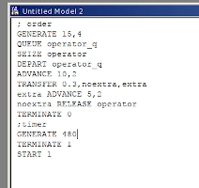

Рис. 11: Модель обслуживания двух типов заказов с условием, что число заказов с дополнительным пакетом услуг составляет 30% от общего числа заказов

Проанализируем результаты моделирования (рис. 12).

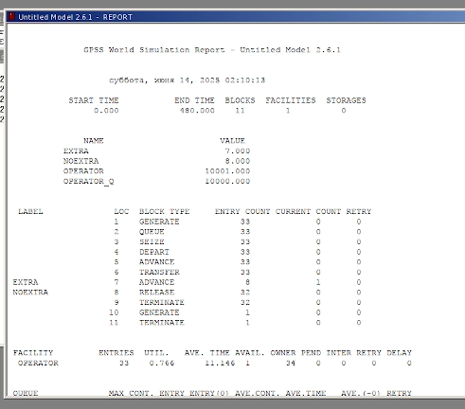

Рис. 12: Отчёт по модели оформления заказов двух типов заказов

Результаты работы модели:

* модельное время в начале моделирования: START TIME=0.0;
* абсолютное время или момент, когда счетчик завершений принял значение 0: END TIME=480.0;
* количество блоков, использованных в текущей модели, к моменту завершения моделирования: BLOCKS=11;
* количество одноканальных устройств, использованных в модели к моменту завершения моделирования: FACILITIES=1;
* количество многоканальных устройств, использованных в текущей модели к моменту завершения моделирования: STORAGES=0.

Имена, используемые в программе модели: operator, operator_q.

* количество транзактов, вошедших в блок заказов с начала процедуры моделирования ENTRY COUNT = 33, при этом из них второго типа (с дополнительными услугами) ENTRY COUNT = 8; обработано 32 заказа;

Затем идёт информация об одноканальном устройстве FACILITY (оператор, оформляющий заказ), откуда видим, что к оператору попало 34 заказа от клиентов (значение поля OWNER=34), но оператор успел принять в обработку до окончания рабочего времени только 33 (значение поля ENTRIES=33). Полезность работы оператора составила 0,766. При этом среднее время занятости оператора составило 11,146 мин.

Далее информация об очереди:

* QUEUE=operator_q – имя объекта типа «очередь»;
* MAX=1 – в очереди находилось не более двух ожидающих заявок от клиента;
* CONT=0 – на момент завершения моделирования в очереди было ноль клиентов;
* ENTRIES=33 – общее число заявок от клиентов, прошедших через очередь в течение периода моделирования;
* ENTRIES(O)=25 – число заявок от клиентов, попавших к оператору без ожидания в очереди;
* AVE.CONT=0,054 заявок от клиентов в среднем были в очереди;
* AVE.TIME=0.781 минут в среднем заявки от клиентов провели в очереди (с учётом всех входов в очередь);
* AVE.(-0)=3,220 минут в среднем заявки от клиентов провели в очереди (без учета «нулевых» входов в очередь).

В конце отчёта идёт информация о будущих событиях.

## 3.4 Модель оформления заказов несколькими операторами

В интернет-магазине заказы принимают 4 оператора. Интервалы поступления заказов распределены равномерно с интервалом $5±2$ мин. Время оформления заказа каждым оператором также распределено равномерно на интервале $10±2$ мин. обработка поступивших заказов происходит в порядке очереди (FIFO). Требуется определить характеристики очереди заявок на оформление заказов при условии, что заявка может обрабатываться одним из 4-х операторов в течение восьмичасового рабочего дня

С помощью строки operator STORAGE 4 указываем, что у нас 4 оператора, затем к обычной процедуре генерации и обработки заявки добавляется, что заявку обрабатывает один оператор operator,1, сегмент моделирования времени остается без изменений (рис. 13).

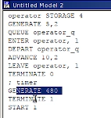

Рис. 13: Модель оформления заказов несколькими операторами

Далее получим и проанализируем отчет (рис. 14).

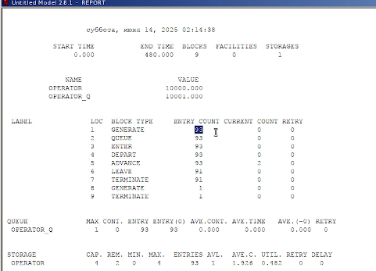

Рис. 14: Отчет по модели оформления заказов несколькими операторами

Результаты работы модели:

* модельное время в начале моделирования: START TIME=0.0;
* абсолютное время или момент, когда счетчик завершений принял значение 0: END TIME=480.0;
* количество блоков, использованных в текущей модели, к моменту завершения моделирования: BLOCKS=9;
* количество одноканальных устройств, использованных в модели к моменту завершения моделирования: FACILITIES=1;
* количество многоканальных устройств, использованных в текущей модели к моменту завершения моделирования: STORAGES=0.

Имена, используемые в программе модели: operator, operator_q.

* количество транзактов, вошедших в блок заказов с начала процедуры моделирования ENTRY COUNT = 93; обработан 91 заказ;

Далее информация об очереди:

* QUEUE=operator_q – имя объекта типа «очередь»;
* MAX=1 – в очереди находилось не более двух ожидающих заявок от клиента;
* CONT=0 – на момент завершения моделирования в очереди было ноль клиентов;
* ENTRIES=93 – общее число заявок от клиентов, прошедших через очередь в течение периода моделирования;
* ENTRIES(O)=93 – число заявок от клиентов, попавших к оператору без ожидания в очереди;
* AVE.CONT=0,000 – заявок от клиентов в среднем были в очереди;
* AVE.TIME=0.000 минут в среднем заявки от клиентов провели в очереди (с учётом всех входов в очередь);
* AVE.(-0)=0,000 минут в среднем заявки от клиентов провели в очереди (без учета «нулевых» входов в очередь).

Затем идёт информация о многоканальном устройстве STORAGE (оператор, оформляющий заказ), откуда видим, что к операторам попало 93 заказа от клиентов, но не указано, сколько операторы успели принять в обработку. Полезность работы операторов составила 0,482. При этом среднее время занятости оператора составило 1,926 мин. Также появились значения, характерные для STORAGE: вместительность 4, максимальное число одновременно работающих операторов – 4, минимальное – 0.

В конце отчёта идёт информация о будущих событиях.

**Упражнение**

Изменим модель: требуется учесть в ней возможные отказы клиентов от заказа – когда при подаче заявки на заказ клиент видит в очереди более двух других заявок, он отказывается от подачи заявки, то есть отказывается от обслуживания (используем блок TEST и стандартный числовой атрибут Qj текущей длины очереди j).

Добавим строчку TEST LE Q$operator_q,2, которая проверяет больше ли в очереди клиентов, чем два, если нет – клиент поступает на обработку, иначе уходит. Также в ранее проанализированном отчете видно, что клиентов в очереди не было больше 2, поэтому увеличим время обработки заказов до $30±2$ мин., чтобы проверить результаты изменений модели (рис. 15).

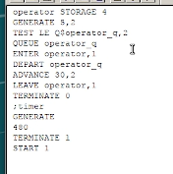

Рис. 15: Модель оформления заказов несколькими операторами с учетом отказов клиентов

Проанализируем полученный отчет (рис. ~ 16).

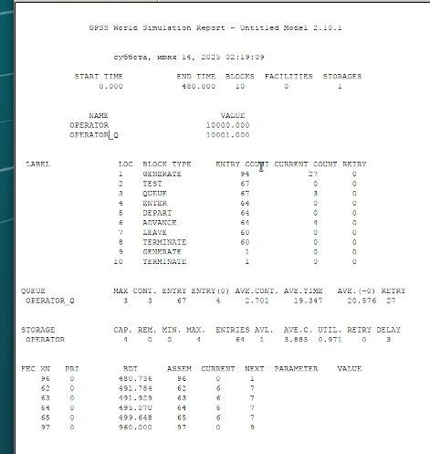

Рис. 16: Отчет по модели оформления заказов несколькими операторами с учетом отказов клиентов

Результаты работы модели:

* модельное время в начале моделирования: START TIME=0.0;
* абсолютное время или момент, когда счетчик завершений принял значение 0: END TIME=480.0;
* количество блоков, использованных в текущей модели, к моменту завершения моделирования: BLOCKS=9;
* количество одноканальных устройств, использованных в модели к моменту завершения моделирования: FACILITIES=1;
* количество многоканальных устройств, использованных в текущей модели к моменту завершения моделирования: STORAGES=0.

Имена, используемые в программе модели: operator, operator_q.

* количество транзактов, вошедших в блок заказов с начала процедуры моделирования ENTRY COUNT = 94; обработано 60 заказа; 27 человек отказались оставлять заявки, поскольку очередь была более 2ух заявок.

Далее информация об очереди:

* QUEUE=operator_q – имя объекта типа «очередь»;
* MAX=3 – в очереди находилось не более трех ожидающих заявок от клиента(как и было указано);
* CONT=3 – на момент завершения моделирования в очереди было ноль клиентов;
* ENTRIES=67 – общее число заявок от клиентов, прошедших через очередь в течение периода моделирования;
* ENTRIES(O)=4 – число заявок от клиентов, попавших к оператору без ожидания в очереди;
* AVE.CONT=2,701 – заявок от клиентов в среднем были в очереди;
* AVE.TIME=19,347 минут в среднем заявки от клиентов провели в очереди (с учётом всех входов в очередь);
* AVE.(-0)=20,576 минут в среднем заявки от клиентов провели в очереди (без учета «нулевых» входов в очередь).

Затем идёт информация о многоканальном устройстве STORAGE (оператор, оформляющий заказ), откуда видим, что к операторам попало 64 заказов от клиентов. Полезность работы операторов составила 0,971. При этом среднее время занятости оператора составило 3,885 мин. Также появились значения, характерные для STORAGE: вместительность 4, максимальное число одновременно работающих операторов – 4, минимальное – 0.

В конце отчёта идёт информация о будущих событиях.

# 4 Выводы

В результате была реализована с помощью gpss:

* модель оформления заказов клиентов одним оператором;
* построение гистограммы распределения заявок в очереди;
* модель обслуживания двух типов заказов от клиентов в интернет-магазине;
* модель оформления заказов несколькими операторами.